Створити сцену 3D-шахів за допомогою 3D Revolve Tool і градієнтних масок. Це завданняня призначене для того, щоб навчитись користуватись 3D Tool в Illustrator.

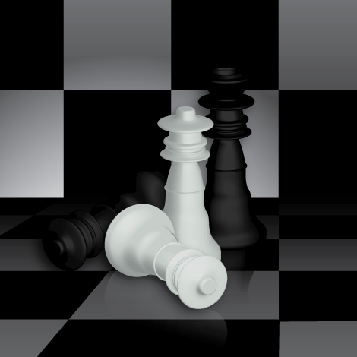

**Крок 1**

Почніть малювати фігуру, як на зображенні нижче. Важливо уявити собі, як виглядають обриси шахової фігури. Звичайно, є багато типів і форм, тому вибирайте той, який вам подобається.

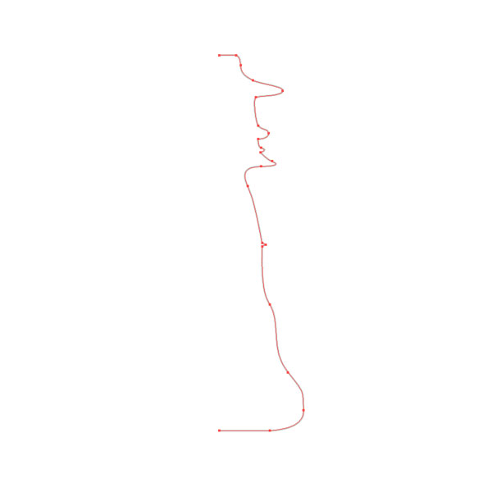

**крок 2**

Нам потрібно налаштувати наш колір для шахової фігури, тут обрано білий. Але для того, щоб отримати градієнт, а не тільки яскравий білий колір, обрано брудно-сірий колір. Зверніть увагу, що контур встановлений на 1pt.

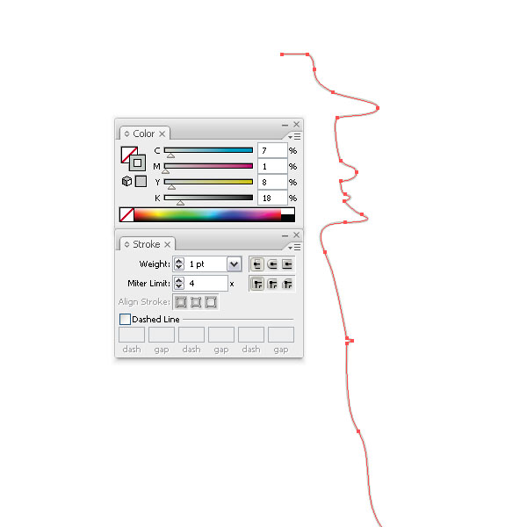

**крок 3**

Після обрання форми, перейдіть до Effect> 3D> Revolve. Застосувати налаштування, як на зображенні нижче. Крім того, налаштуємо освітлення, натиснувши на кнопку New Light> OK.

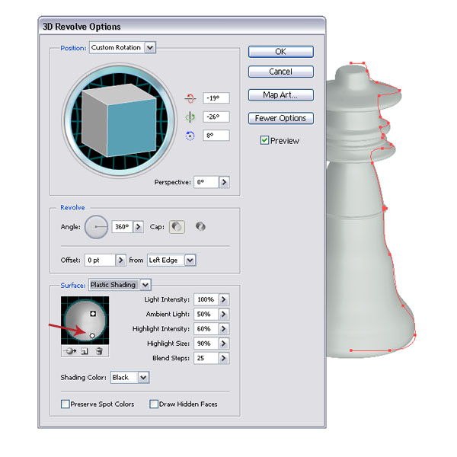

**крок 4**

Додайте Тінь і переконайтеся, що у вас є протилежні значення у полях зсуву по X і Y. Виберіть режим Multiply.

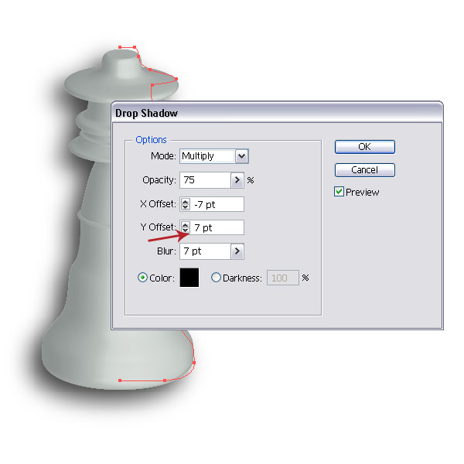

**крок 5**

Зробіть копію 3D-форми і помістіть її вниз. Потім відкрийте ефект 3D Revolve і через Зовнішній вигляд палітри (Appearance Palette) поміняйте налаштування таким чином, щоб шахова фігура виглядала так, ніби її перекинуто. Додати кілька нових відблисків.

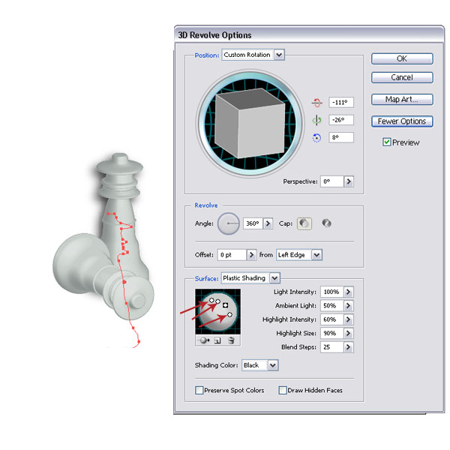

**крок 6**

Далі ми додамо тіні.

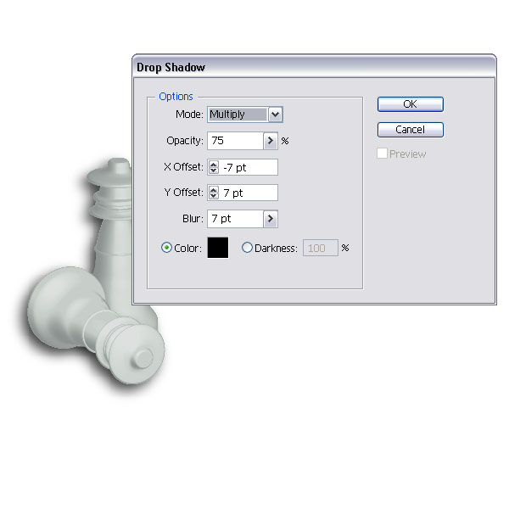

**крок 7**

Створіть прямокутник в якості фону і залийте його чорним кольором, а потім помістіть його позаду всіх форм.

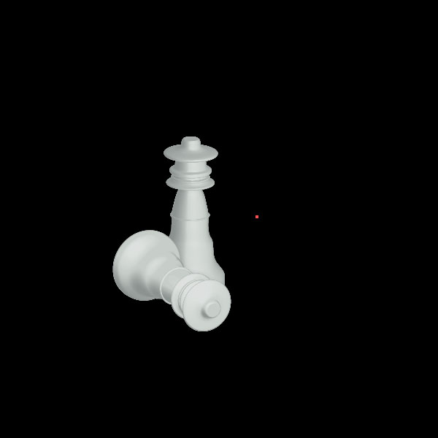

**крок 8**

Тепер зробіть ще одну копію першої шахової фігури, змініть колір обведення (Stroke) на чорний. Тепер відкрийте ефект 3D Revolve і змініть розміщення ще раз. Додайте кілька відблисків, щоб вивести ще одну перекинуту фігуру.

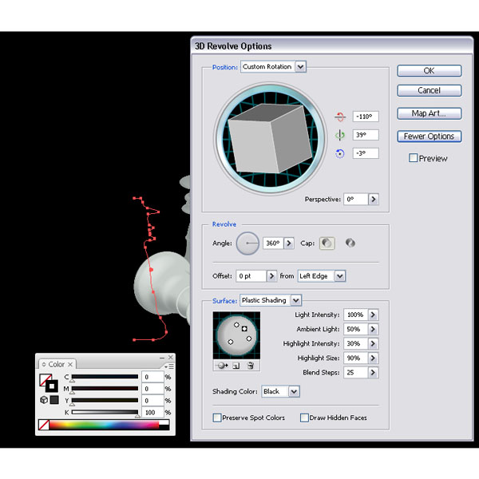

**крок 9**

Тепер додайте ще тінь (Drop Shadow).

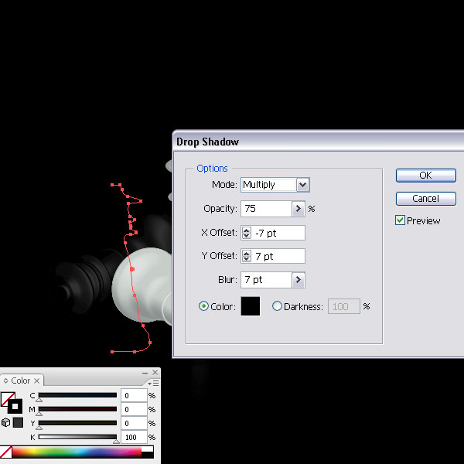

**крок 10**

Тепер намалюємо шахову дошку. Створимо квадрат за допомогою інструменту Прямокутник (Rectangle Tool (M)). Ви можете зробити це, утримуючи клавішу Shift + Alt.

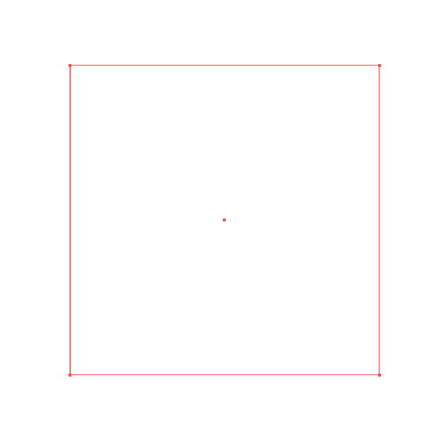

**крок 11**

Після обрання фігури, перейдіть до Object> Path>Split into Grid (Розділити на сітку) і застосуйте однакові налаштування для рядків і стовпців. Переконайтеся, що ви встановите ширину жолоба (gutter) 0.

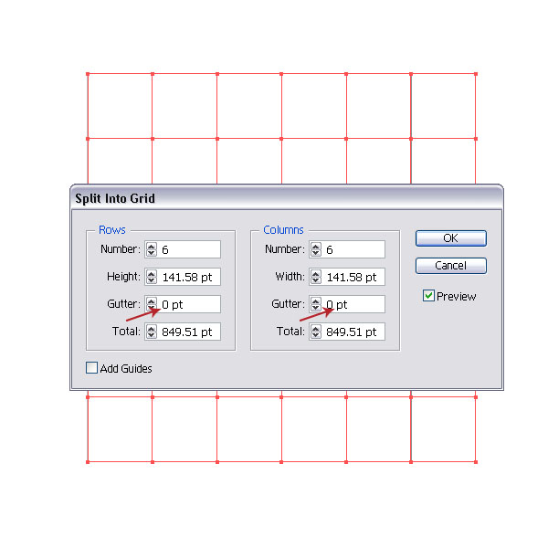

**крок 12**

Ось наша шахова сітка.

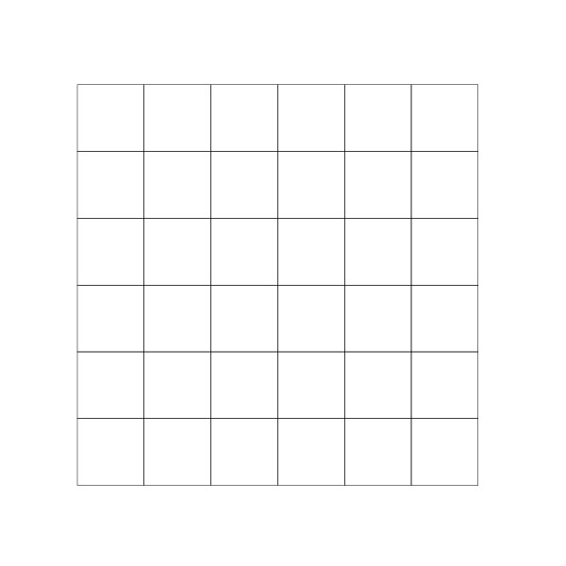

**крок 13**

Потім після створення форми сітки, перейдіть до Object> Live Paint> Make (Alt + Ctrl + X)

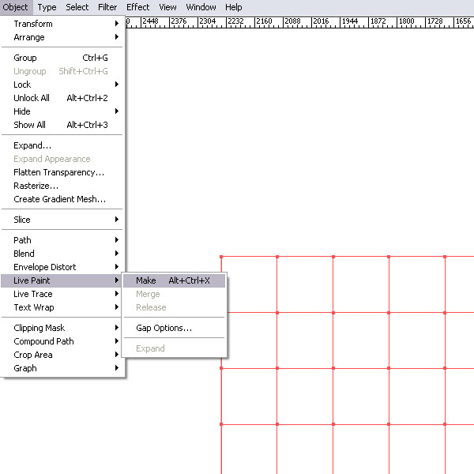

**крок 14**

Потім оберіть Швидку заливку (K) (Live Paint Bucket) і встановіть колір обведення (Stroke Colour) на відсутній, і колір заливки (Fill Colour) на чорний.

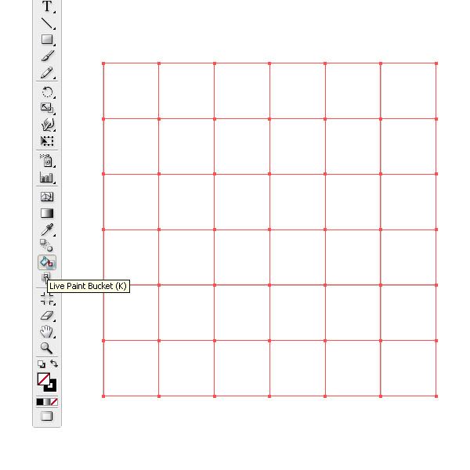

**крок 15**

Для зафарбовування можете скористатися Live Paint Bucket (K) переміщаючи інструмент по квадратикам і кольори на потрібні.

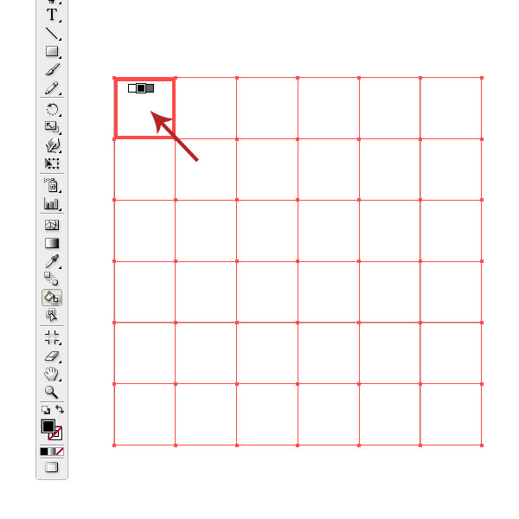

**крок 16**

Почніть зафарбовувати кожен другий квадрат у сітці чорним.

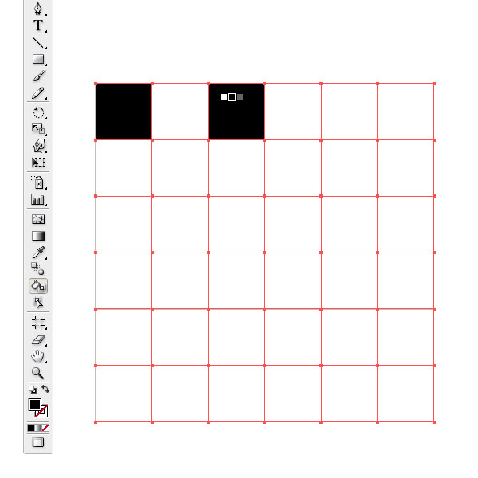

Отримуємо таку дошку:

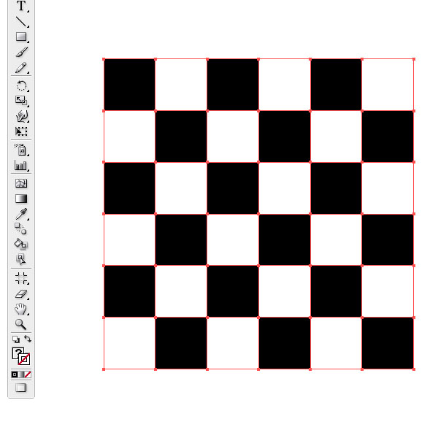

**крок 17**

Тепер виберіть шаблон шахової дошки і помістіть його позаду шахових фігур згори над чорним тлом. Помістіть його трохи вище, як показано на малюнку.

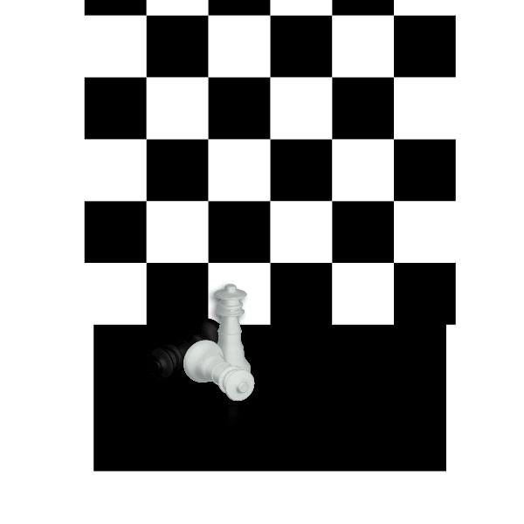

**крок 18**

Створіть великий прямокутник, а потім залийте його лінійним градієнтом від чорного до білого, і встановіть кут на -90 градусів.

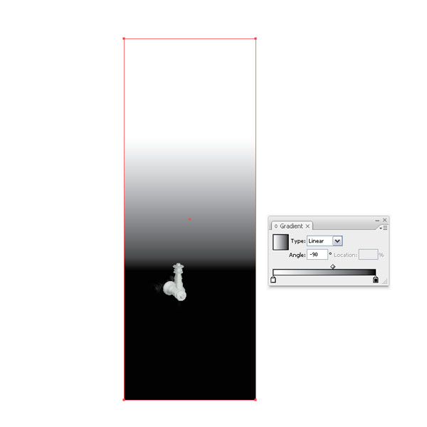

**крок 19**

Виберіть прямокутник і шаблон шахової дошки та застосуйте Opacity Mask, щоб затемнити сцену.

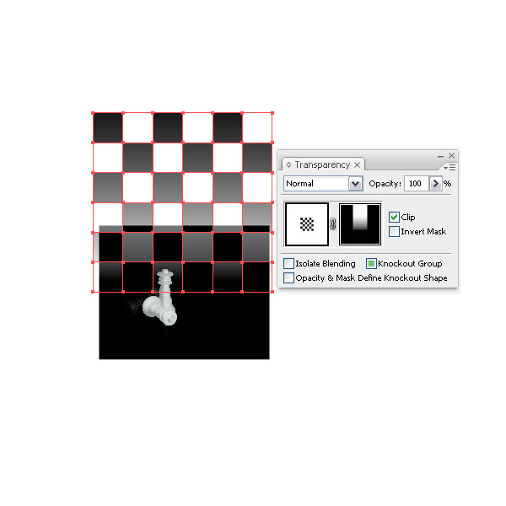

**крок 20**

Використайте копію шахової дошки (крок 17) і помістіть її нижче інших. Потім масштабувати пропорційно вибравши Scale Tool (E), а потім виділивки на кут натиснути Ctrl + Shift + Alt і перетягнути в потрібному напрямку. Для вибору правильної перспективи, можливо, доведеться використати трохи більший масштаб.

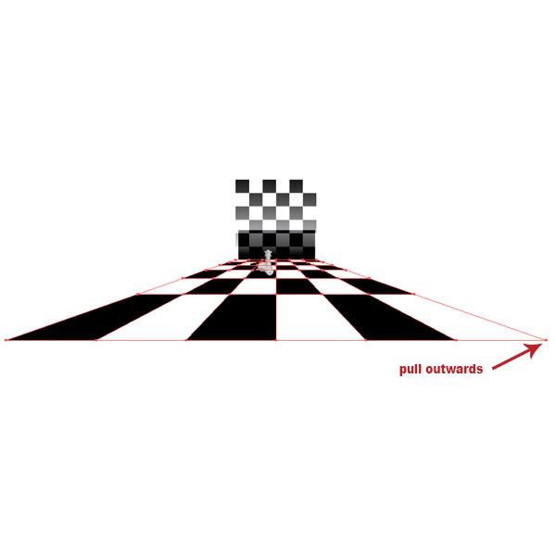

**крок 21**

Застосувати Opacity Mask, як ми робили в кроці 19.

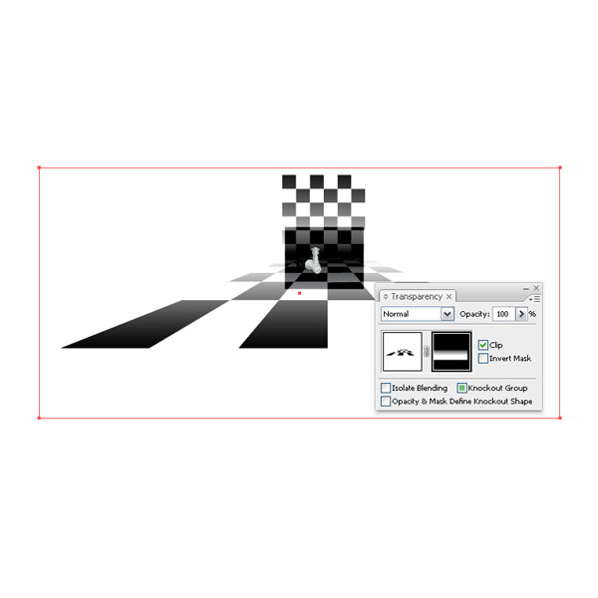

**крок 22**

Скоригуйте вирівнювання підлоги і стін, щоб вони виглядали належним чином.

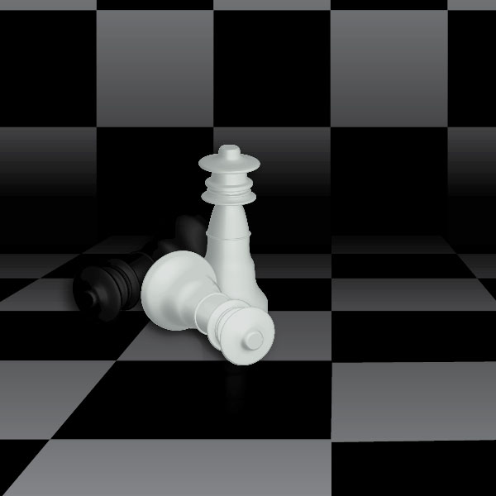

**крок 23**

Додайте відображення шахової фігури, що розміщена попереду. Ви можете зробити це, зробивши копію шахової фігури і застосувавши Opacity Mask. Переконайтеся, що ви помістили копію під видимою шаховою фігурою.

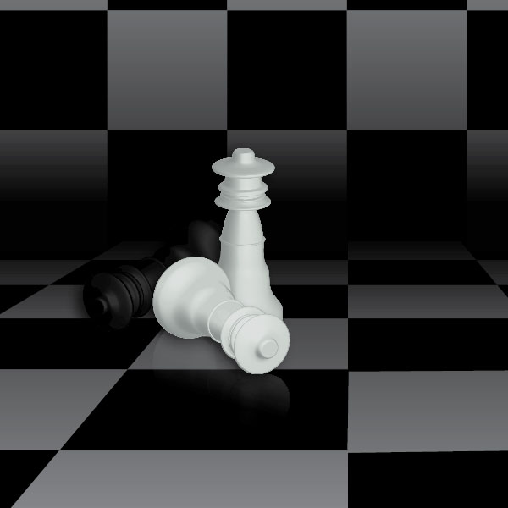

**крок 24**

Можнадодатище одну шахову фігуру, яка відрізняється від перших, трохи більшого розміру і іншої форми. Додайте ще більше відображень, так само, як на кроці 23.